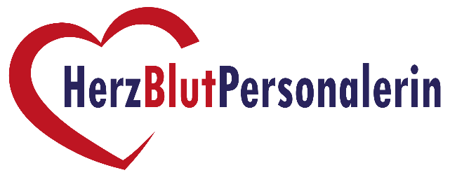

Herzlich willkommen in der HR-Masterclass© 2020/2021.
Um die Gruppendynamik transparent zu leben würde ich mich freuen, wenn Du diesen kleinen Fragebogen, der nur für die Gruppenmitglieder zugänglich sein wird, ausfüllst. Es ist mir sehr wichtig, dass alle Personen sich vernetzen und sich kennenlernen.

Mein Name: Chantale Käser

Hier mein Lieblingsbild von mir:

Ich arbeite zurzeit als: Teamleiterin HR Administration
In der Branche: Admin für diverse Branchen
Region: Bern
Meine Email-Anschrift: chantale1@gmx.ch

Vielen Dank, dass Du mitwirkst, dass die HR-Masterclass© offen, vertraulich und transparent gemeinsam arbeitet.

Herzlicher Gruss, Diana

